МИНИСТЕРСТВО ОБРАЗОВАНИЯ РЕСПУБЛИКИ БЕЛАРУСЬ

Учреждение образования «БЕЛОРУССКИЙ ГОСУДАРСТВЕННЫЙ

ТЕХНОЛОГИЧЕСКИЙ УНИВЕРСИТЕТ»

Факультет Информационных технологий

Кафедра Программной инженерии

Специальность 1-40 01 01 «Программное обеспечение информационных

технологий»

Специализация Программирование интернет-приложений

**ПОЯСНИТЕЛЬНАЯ ЗАПИСКА**

**к курсовому проекту на тему:**

Веб-приложение для просчёта стоимости маршрута каршеринга

Выполнил студент Городилов Михаил Петрович

(Ф.И.О.)

Руководитель проекта асс. Кантарович В.С.

(учен. степень, звание, должность, подпись, Ф.И.О.)

Курсовой проект защищен с оценкой

Минск 2021

**Содержание**

Введение 5

1 Постановка задачи 6

1.1 Обзор аналогов 6

1.2 Выводы 7

2 Проектирование программного средства 8

2.1 Архитектура 8

2.2 Описание используемых технологий 8

2.3 Серверная часть приложения 9

2.3.1 Безопасность. Аутентификация и авторизация 10

2.4 Взаимосвязь компонентов 10

2.4.1 Логическое взаимодействие компонентов 10

2.4.2 Физическое взаимодействие компонентов 11

2.5 Диаграммы UML 12

2.6 Сущности в базе данных и связи между ними 13

2.7 Выводы 14

3 Реализация приложения 15

3.1 Серверная часть 15

3.1.1 Конфигурация 16

3.1.2 Реализация REST API. Контроллеры 17

3.1.3 Сервисы 18

3.1.4 Аутентификация и авторизация 19

3.2 Клиентская часть 19

3.2.1 Хранение состояния 20

3.2.2 Авторизация 22

3.2.3 Маршрутизация 22

3.2.4 Карта и построение маршрута 23

3.2.5 Конфигурация тарифов 25

3.3 Развёртывание приложения в Docker 26

3.4 Выводы 27

4 Тестирование приложения 28

4.1 Выводы 30

5 Руководство пользователя 31

5.1 Аутентификация и авторизация пользователя 31

5.2 Выбор автомобиля 32

5.3 Конфигурация тарифов 36

5.4 Выводы 37

Заключение 38

Список используемых источников 39

ПРИЛОЖЕНИЕ А 40

ПРИЛОЖЕНИЕ Б 41

ПРИЛОЖЕНИЕ В 42

ПРИЛОЖЕНИЕ Г 46

# **Введение**

Важнейшей тенденцией в устойчивом развитии городской инфраструктуры является коллективное пользование автомобильным транспортом в форме общественного транспорта, такси, проката автомобилей, карпулинга и каршеринга.

Развитие каршеринга, наряду с другими видами аренды и механизмами совместного использования дорогостоящих активов, является ключевым трендом развития современных экономических отношений. Современные люди не желают нести издержки, связанные с владением, а аренда позволяет их избежать, но при этом сохраняет удобства и преимущества личного пользования требуемым имуществом. Ряд исследований показывает, что у жителей крупных мегаполисов с развитой системой каршеринга уменьшаются потребности во владении личным автомобилем.

В связи с бурным ростом индустрии возникает проблема в выборе оптимального автомобиля для поездки и проблема расчёта её стоимости. Для помощи в подборе ближайшего автомобиля, в Беларуси уже существуют определённые приложения, но они не решают вторую проблему и доступны только для мобильных устройств.

Таким образом, целью курсового проекта является создание адаптивного веб-приложения, в котором пользователи смогут подбирать автомобиль для поездки и вычислять её стоимость.

1. **Постановка задачи**

Главная задача курсового проекта является разработка адаптивного веб-приложения, позволяющего пользователю просматривать автомобили на карте, строить маршруты и получать их стоимость. В данном курсовом проекте приложение должно удовлетворять следующим требованиям:

* обеспечивать реализацию 3 ролей: гость, зарегистрированный пользователь и администратор;
* обеспечивать регистрацию гостя;
* предоставлять доступ к базе автомобилей (добавлять и менять цены тарифов, добавлять цены тарифов для новых автомобилей) администратору;
* обеспечивать авторизацию для администратора и зарегистрированного пользователя;
* позволять просматривать карту расположения автомобилей;
* позволять получать расчёт тарифов по маршруту;
* предоставлять возможность сохранения своего маршрута для авторизованного пользователя;
* предоставлять возможность сохранения фильтров автомобилей для авторизованного пользователя.

## **Обзор аналогов**

На рынке Беларуси присутствует один аналог приложния, позволяющий отображать автомобили всех компаний каршеринга на одной карте.

Carshare [11] – Android и IOS приложение, которое позволяет отобразить машины всех белорусских каршерингов на одной карте. Его релиз состоялся в 2018 году. Количество скачиваний приложения в Google Play: 5 тысяч.

Интерфейс «Carshare» представлен на рисунке 1.1.

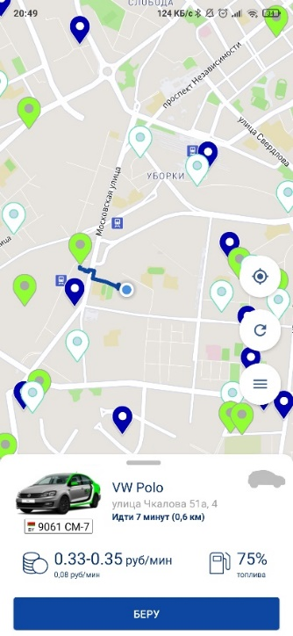

Рисунок 1.1 – Интерфейс «Carshare»

Проанализировав приложение, можно выделить основные плюсы и минусы данного программного средства:

Основные плюсы:

* стабильная работа карты;
* доступны фильтры по топливу и моделям;
* прокладывание маршрута до автомобиля.

Основные минусы:

* нет отображения загрузки автомобилей;
* машины могут появляться на карте не с первого раза;
* отсутствуют обновления для Android устройств, что в данный момент приводит к некорректному отображению фильтров;
* нет точных тарифов;

## **Выводы**

В минимальные требования для реализации проекта нужно включить функционал уже существующего приложения Carshare, чтобы соответствовать запросам пользователей, и только потом начинать добавлять свой функционал.

Также было принято решение связаться с авторами Carshare, для получения доступа к существующему сервису, от которого можно получить сагрегированный список всех машин белорусских каршерингов.

Функционально приложение должно:

* обеспечивать реализацию 3 ролей: гость, зарегистрированный пользователь и администратор;
* обеспечивать регистрацию гостя;
* обеспечивать авторизацию для администратора и зарегистрированного пользователя;
* предоставлять доступ к базе автомобилей (добавлять и менять цены тарифов, добавлять цены тарифов для новых автомобилей) администратору;
* позволять просматривать карту расположения автомобилей;
* позволять получать расчёт тарифов по маршруту;
* предоставлять возможность сохранения своего маршрута для авторизованного пользователя;
* предоставлять возможность сохранения фильтров автомобилей для авторизованного пользователя.

# **Проектирование программного средства**

Разработка архитектуры проекта – одна из важнейших задач в процессе работы над приложением, так как в зависимости от неё определяется уровень зависимости компонентами приложения, и насколько легко расширяемы её составные части.

Архитектура проекта – это его строение как оно видно (или должно быть видно) из вне его, т.е. представление программного средства как системы, состоящей из некоторой совокупности взаимодействующих подсистем. В качестве таких подсистем выступают обычно отдельные программы. Разработка архитектуры является первым этапом борьбы со сложностью программного средства, на котором реализуется принцип выделения относительно независимых компонент.

Основные задачи разработки архитектуры проекта:

Выделение программных подсистем и отображение на них внешних функций (заданных по внешнем описании) программного средства;

Определение способов взаимодействия между выделенными программными подсистемами.

С учетом принимаемых на этом этапе решений производится дальнейшая конкретизация и функциональных спецификаций.

## **Архитектура**

В основе будет использоваться микросервисная архитектура. Микросервисная архитектура – распространенный подход к разработке программного обеспечения, когда приложение разбивается на небольшие автономные компоненты (микросервисы) с четко определенными интерфейсами. Именно эта архитектура характерна для cloud-native приложений, которые сейчас популярны благодаря преимуществам, что открывают для бизнеса облачные среды.

Клиентская часть приложения является Multi-Page Application с поддержкой серверного рендеринга, то есть приложение, использует несколько HTML страниц и организует взаимодействие с пользователем через динамически подгружаемый HTML, CSS, JavaScript код, генерируемый на основе ответов, поступивших на AJAX запросы.

Серверная часть будет выполнять мероприятия по поддержке аутентификации и авторизации, а также будет ответственна за всё взаимодействие с базами данных.

## **Описание используемых технологий**

Проект реализован на основе существующего приложения CarShare, которое является агрегатором белорусских машин каршеринга. В частности, будет использован существующий веб-сервис, для получения списка доступных автомобилей.

Необходимый дополнительный функционал: сервис для просчёта тарифов, сервис для работы с данными пользователей, сервис-адаптер для получения реальных автомобилей, сервис аутентификации и авторизации, сервис конфигурации тарифов и клиентское веб-приложение. Для реализации данного функционала используются следующие технологии: ASP.NET Core, Mongo DB – для серверной части, и React c Next.js – для клиентской. В качестве провайдера карт выбран сервис maptiler.

ASP.NET Core – это новый общедоступный и кроссплатформенный фреймворк для создания современного облака приложений, связанных с подключением к интернету, таких как веб-приложения, приложения для интернета вещей и мобильных серверов. Приложения ASP.NET Core могут работать на .NET Core или на полной платформе .NET Framework. Этот фреймворк был спроектирован таким образом, чтобы обеспечить оптимизированную платформу разработки для приложений, которые перемещаются в облако или выполняются локально. Он состоит из модульных компонентов с минимальной перегрузкой, поэтому вы сохраняете гибкость при построении своих решений. Существует возможность разрабатывать и запускать кроссплатформенные ASP.NET Core приложения на Windows, Mac и Linux. Фреймворк ASP.NET Core общедоступен на GitHub.

MongoDB – система управления базами данных, которая работает с документоориентированной моделью данных. В отличие от реляционных СУБД, MongoDB не требуются таблицы, схемы или отдельный язык запросов. Информация хранится в виде документов либо коллекций.

React – это JavaScript библиотека GUI (англ) с открытым исходным кодом, сосредоточенная на одной конкретной цели – эффективном выполнение задач в рамках разработки пользовательского интерфейса. Его можно отнести к категории “V” в архитектурном шаблоне MVC (модель-вид-контроллер).

Next.js – это фреймворк, основанный на React, который позволяет создавать веб-приложения с улучшенной производительностью и улучшенным пользовательским опытом с помощью дополнительных функций предварительного рендеринга, таких как полноценный рендеринг на стороне сервера (SSR) и статическая генерация страниц (SSG).

## **Серверная часть приложения**

При проектировании классов и интерфейсов для серверной части приложения необходимо стараться держать низкий уровень избыточности и связности между составляющими частями, а также усиленно следить за корректностью кода, поскольку от этого будет зависеть работа всех подключенных клиентов. Добиться всего этого можно с помощью грамотного распределения логики сервера по разным уровням, определяя формат объектов, которые будут использоваться на каждом уровне, и преобразования объектов при передаче с уровня на уровень, а также используя подходящие паттерны проектирования.

Для того, чтобы обмениваться данными между клиентами и сервисами был выбран архитектурный стиль REST. По своему определению он широко использует возможности протокола HTTP и поэтому не имеет состояния (stateless). Это современный подход, использующийся в большинстве веб-сервисов и поэтому имеющий множество примеров реализаций различных функций на его основе, таких как аутентификация, выполнение CRUD-операций и т.д. В REST-приложениях в подавляющем большинстве случаев используется JSON для передачи данных, его также было решено взять как формат данных при передаче между клиентами и сервером.

### **Безопасность. Аутентификация и авторизация**

Важнейшим аспектом проектирования серверной части приложения является то, как пользователи будут входить в систему и как система будет понимать, что очередной присланный запрос отправлен уже находящимся в системе пользователем.

Стандартными подходами при реализации этих функций является либо аутентификация с помощью логина и пароля, при этом используя собственную БД в качестве их места хранения, либо использование сторонних сервисов, предоставляющих своё API для того, чтобы можно было осуществить вход. Это может быть API на основе протокола OAuth, либо какие-то собственные разработки. При рассмотрении данного вопроса лучше всего обратить внимание на то, какими будут приложение-клиенты, то, в каком окружении, на каких системах они будут запускаться. В нашем случае это веб-клиент и сами сервисы. В связи с этим было принято решение об применении технологии Identity Server.

Применение Identity Server позволит отделить операцию аутентификации от используемых сервисов и вынести её в общее место. Сервисы будут делать запрос на IS, чтобы удостоверится в подлинности токена.

## **Взаимосвязь компонентов**

### **Логическое взаимодействие компонентов**

В решении курсового проекта была использована REST архитектура. Рассмотрим компоненты, используемые в данной архитектуре.

Клиент – это программа, использующая API. Клиент делает запросы к API, чтобы получить некоторую информацию или что-то изменить в приложении. Веб-браузер является клиентом – он взаимодействует с API-интерфейсом, чтобы получить от него содержимое страницы. Запрошенная информация отправляется обратно в браузер и отображается на экране.

Ресурс – это любая информация, которую API может предоставить клиенту. Например, ресурсом в данном API может быть пользователь, фотография или товар. Каждый ресурс имеет уникальное имя, называемое идентификатором ресурса.

Сервер используется приложением, которое принимает запросы клиентов и содержит ресурсы, которые требуются клиенту. Сервер имеет API для взаимодействия с клиентами, не предоставляя им прямого доступа к контенту, хранящемуся в базе данных.

Так же была использована микросервисная архитектура. В ходе развития информационных технологий требования по производительности и доступности к информационным системам, как вновь разрабатываемым, так и уже существующим, постоянно росли. Для того чтобы системы соответствовали таким постоянно растущим требованиям, происходило наращивание вычислительных мощностей, то есть применялось так называемое вертикальное масштабирование. Однако эффективность вертикального масштабирования оказалась весьма ограниченной, так как прирост вычислительных мощностей конкретного сервера не давал необходимого прироста производительности информационной системы, что повлекло за собой появление горизонтального масштабирования.

Горизонтальное масштабирование осуществляется не за счет увеличения вычислительных мощностей конкретного сервера, а за счет добавления новых узлов в систему.

Микросервисная архитектура – это архитектура, которая учитывает возможность горизонтального масштабирования еще на этапе проектирования системы.

Архитектурный стиль микросервисов – это подход, при котором единое приложение строится как набор небольших сервисов, каждый из которых работает в собственном процессе и коммуницирует с остальными, используя легковесные механизмы, как правило, HTTP.

### **Физическое взаимодействие компонентов**

Работа всего приложения будет осуществляться на серверах Microsoft Azure. Компоненты клиентской и серверной части будут располагаться в докер контейнерах.

#### **Docker**

В основе работы Docker лежит стандартизированный способ исполнения кода. Docker – это операционная система для контейнеров. Подобно тому как виртуальная машина создает виртуальное представление аппаратного обеспечения сервера (то есть устраняет необходимость непосредственно управлять таковым), контейнеры создают виртуальное представление серверной операционной системы. После установки на каждый сервер Docker предоставляет доступ к простым командам, необходимым для сборки, запуска или остановки контейнеров. Схема основных компонентов Docker показана на рисунке.

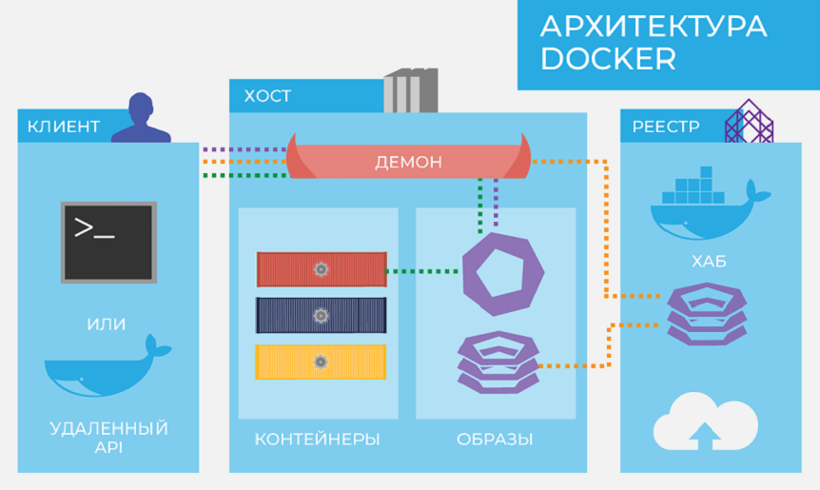

Рисунок 2.2 – Схема основных элементов Docker

Использование Docker позволяет быстрее и эффективнее доставлять или перемещать код, стандартизирует выполняемые приложениями операции и в целом экономит средства, оптимизируя использование ресурсов. Благодаря Docker пользователи получают объект, который с высокой надежностью можно запускать на любой платформе. Простой и понятный синтаксис Docker обеспечивает полный контроль над выполняемыми операциями. Повсеместное внедрение контейнеров подразумевает доступ к разнообразным инструментам и готовым приложениям, которые можно использовать с Docker.

Контейнеры Docker можно использовать в качестве основных компонентов для создания современных платформ и приложений. Docker упрощает сборку и запуск распределенных микросервисных архитектур, развертывание кода с помощью стандартизированных конвейеров непрерывной интеграции и доставки, создание высокомасштабируемых систем обработки данных и полностью управляемых платформ для разработчиков.

## **Диаграммы UML**

ДиаграммаUML–это графическое представление набора элементов,изображаемое в виде связанного графа с вершинами (сущностями) и ребрами (отношениями).

В языке UML вариант использования изображается в виде овала, помеченного именем представляемого варианта. Варианты использования могут быть связаны с участвующими в них действующими лицами (actors), изображаемыми в виде человечков и представляющими различные роли пользователей системы или внешние системы, взаимодействующие с ней.

Варианты использования могут быть связаны друг с другом тремя видами связей: обобщением (generalization), расширением (extend relationship) и включением (include relationship). Действующие лица также могут быть связаны друг с другом с помощью связей обобщения (generalization).

Диаграмму вариантов использования проекта можно увидеть в приложении А.

В системе определены роли администратора, пользователя и гостя. Пользователь имеет доступ к тому же функционалу что и гость, администратор к тому же что и пользователь.

Прецеденты системы:

* управление базой автомобилей;
* изменение профилей пользователей;
* сохранение фильтров;
* cохранение маршрута;
* просмотр карты автомобилей;
* вход в систему;
* выполнение регистрации;
* фильтрация автомобилей;
* просчёт маршрута;
* выбор автомобиля, включается в просчёт маршрута;
* построение маршрута, включается в просчёт маршрута.

Ниже будет описана диаграмма развёртывания/классов, её можно увидеть в приложении Б.

Для реализации авторизации в системе используется внешний компонент MS Identity. Так же приложение основано на платформе ASP.NET Core, и использует компонент ASP.NET Core MVC.

Пакет Identity Server содержит классы расширяющие базовые классы Identity. Также MongoIdentityUser агрегирует MongoIdentityRole (многие ко многим). В под пакете Static Pages перечислены страницы используемые для аутентификации. AuthenticateController агрегирует SignInManager из внешнего пакета Identity и расширяет ControllerBase из ASP .Net Core MVC.

На диаграмме также представлены пакеты баз данных, клиентского интерфейса и приложения обработки клиентской информации. Клиентский интерфейс и приложение обработки информации имеют зависимость по отношению к пакету Identity Server.

## **Сущности в базе данных и связи между ними**

Изучение предметной области и составленный впоследствии функционал показали, что можно выделить 5 сущностей.

Ниже приведены структуры объектов для хранения данных информационной системы.

БД UserData с данными пользователей имеет две коллекции: Filters и Routes.

Поля объектов Route:

* Id, идентификатор пользователя;
* Waypoints, массив точек маршрута.

Поля объектов Filter:

* Id, идентификатор пользователя;
* ProviderIds, массив идентификаторов провайдеров.

БД Configuration с конфигурацией приложения имеет одну коллекцию Tariffs.

Поля объектов Tariff:

* Id, идентификатор;
* Provider, провайдер каршеринга (состоит из Id, Name, LogoUrl);
* CarPrices. массив машин с ценами (состоит из Model, Brand, PerMinCost, PerMinParkingCost).

БД Identity с данными аутентификации, имеет две коллекции: Users и Roles.

Объекты User и Role используют GUID в качестве Id и являются расширениями объектов ASP.NET Core Identity.

## **Выводы**

За основу была взята микросервисная архитектура, что позднее позволит эффективно масштабировать приложение и предоставить публичный доступ к API просчёта тарифов.

Также были построены UML диаграммы, определены объекты БД, спроектирована схема авторизации и выбран метод развёртывания приложения.

# **Реализация приложения**

Приложение делится на две части сервер и клиент. Клиентская и серверная части располагаются на облачной платформе Azure, также используется облачный кластер MongoDB.

## **Серверная часть**

Для разработки серверной части приложения использовалась платформа ASP.NET Core. Серверная часть состоит из 5 микросервисов.

Типовая структура сервиса продемонстрирована на рисунке 3.1.

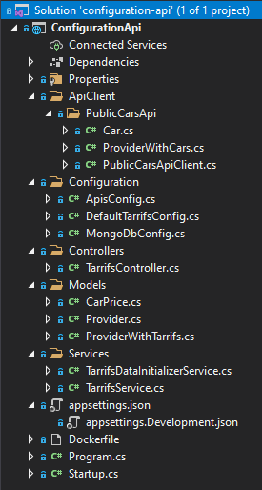

Рисунок 3.1 – Типовая структура серверной части

Директория ApiClients предназначена для классов, которые взаимодействуют с другими сервисами. Директория Configuration предназначена для классов, связанных с конфигурацией приложения. Директория Controllers содержит классы контроллеров. Директория Models содержит модели сервиса. Директория Services содержит классы сервисов, для поддержания чистоты кода.

### **Конфигурация**

Секретные данные для работы приложения, такие как строка подключения к базе данных, и общая конфигурация хранятся с помощью Azure App Configuration, конфигурация получается с использованием строки подключения, которая в свою очередь хранится в конфигурации конкретного приложения Azure. Также не разделяемая конфигурация хранится непосредственно в приложении Azure. Данный механизм позволяет внедрить переменные конфигурации как переменные среды.

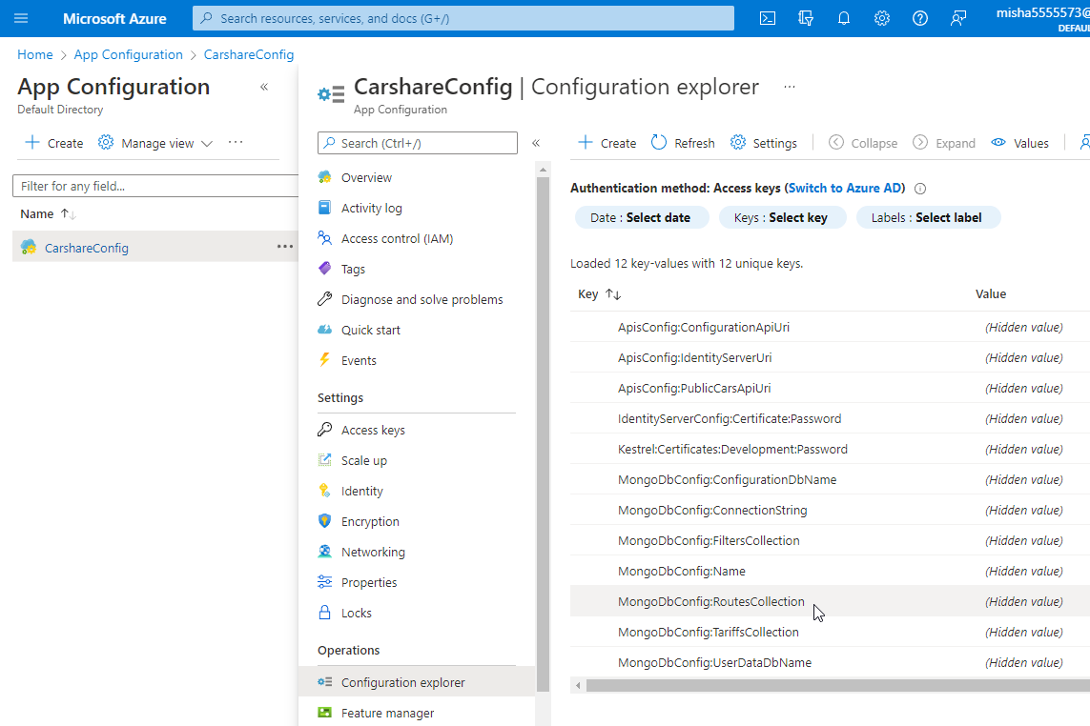

Рисунок 3.2 – Пример интерфейса Azure App Configuration

Для локальной работы используется поведение по умолчанию, которое позволяет указывать переменные среды в файлах appsettings.json и секретном хранилище пользователя. Ниже представлены примеры локальной конфигурации.

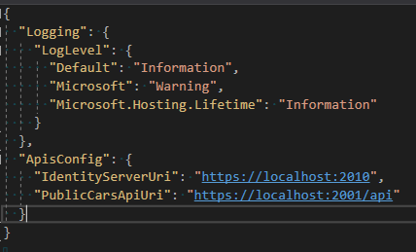

Рисунок 3.3 – Файл appsettings.Development.json

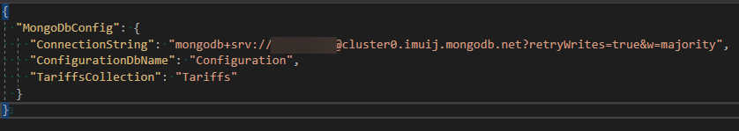

Рисунок 3.4 – Файл секретов пользователя

Основными файлами конфигурации и входными точками приложения являются Program.cs и Startup.cs. Они производят конфигурацию приложения, настраивают сервисы, которые приложение будет использовать, устанавливает компоненты для обработки запроса или middleware.

Также в нескольких микросервисах используются сервисы инициализации данных, которые реализованы на базе механизма Hosted Services (фоновых задач). В ASP.Net Core используется два основных подхода для их реализации: через наследование от базового класса BackgroundService или реализацию интерфейса IHostedService.

### **Реализация REST API. Контроллеры**

Центральным звеном в архитектуре ASP.NET Core является контроллер. При получении запроса система маршрутизации выбирает для обработки запроса нужный контроллер и передает ему данные запроса. Контроллер обрабатывает эти данные и посылает обратно результат обработки.

В ASP.NET Core контроллер представляет обычный класс на языке C#, который наследуется от абстрактного базового класса Microsoft.AspNetCore.Mvc.Controller или Microsoft.AspNetCore.Mvc.ControllerBase.

В листинге 3.1 отображена часть с инициализацией контроллера и одной акцией. Каждой акции в API контроллере присваивается метод и путь с помощью атрибутов. Далее по этому пути появляется возможность совершения HTTP запросов.

|  |
| --- |
| [ApiController]  [Route("api/[controller]")]  [Authorize]  public class TarrifsController : ControllerBase  {  private readonly ILogger<TarrifsController> _logger;  private readonly TarrifsService _tarrifsService;  public TarrifsController(ILogger<TarrifsController> logger, TarrifsService tarrifsService)  {  _logger = logger;  _tarrifsService = tarrifsService;  }  [HttpGet]  [Authorize(Roles = "Admin")]  public async Task<IEnumerable<ProviderWithTarrifs>> GetTarrifs()  {  return await _tarrifsService.GetAll();  }  . . . |

Листинг 3.1 – Реализация TarrifsController

Также с помощью технологии Dependency Injection встроенной в ASP.NET Core, у нас появляется возможность внедрения зависимостей, с настраиваемым циклом жизни.

### **Сервисы**

Сервисы – классы, которым контроллеры делегируют выполнение различных действий, после поступления на них запроса. Они также помечаются своим особым декоратором для того, чтобы приложение смогло создать по ним объекты и включить их в свой пул для последующего внедрения зависимостей.

Как было уже описано ранее, большинство сервисов лишь выполняют различные действия с репозиториями, иногда лишь делая небольшие преобразования в объектах. Работа сервисов совершается в неблокирующем асинхронном режиме. В конструктор сервиса так же внедряются зависимости.

|  |
| --- |
| public class TarrifsService  {  private readonly IMongoCollection<ProviderWithTarrifs> _tariffs;  public TarrifsService(IOptions<MongoDbConfig> config)  {  var client = new MongoClient(config.Value.ConnectionString);  var database = client.GetDatabase(config.Value.ConfigurationDbName);  _tariffs = database.GetCollection<ProviderWithTarrifs>(config.Value.TariffsCollection);  }  public async Task<IEnumerable<ProviderWithTarrifs>> GetAll()  {  return await _tariffs.Find(_ => true).ToListAsync();  }  . . . |

Листинг 3.2 – Реализация TarrifsService

Отметим, что в TarrifsService применяется внедрение конфигурации с помощью Options паттерна. Мы можем связывать C# классы с переменными конфигурации и разделяемо использовать в различных контроллерах и сервисах.

### **Аутентификация и авторизация**

Как было написано ранее, для нужд аутентификации и авторизации будет использоваться Identity Server 4 [6]. Диаграмма последовательности на рисунке 3.5 отображает логику работы авторизации в веб приложении.

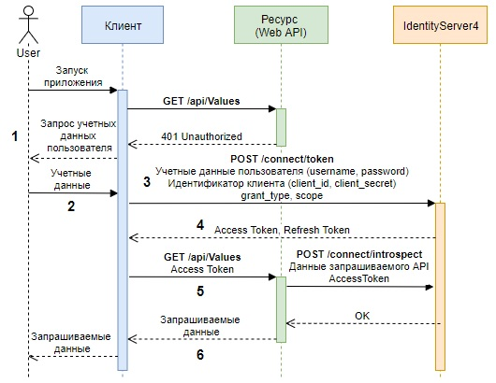

Рисунок 3.5 – Диаграмма последовательности для авторизации

Решение об использовании Identity Server было принято в связи с использованием микросервисной архитектуры.

## **Клиентская часть**

Для клиентской части приложения был использован фреймворк Next.Js. Next.js – это фреймворк, основанный на React, который позволяет создавать веб-приложения с улучшенной производительностью и улучшенным пользовательским опытом с помощью дополнительных функций предварительного рендеринга, таких как полноценный рендеринг на стороне сервера (SSR) и статическая генерация страниц (SSG). С помощью React создавать интерактивные пользовательские интерфейсы приятно и просто. Достаточно описать, как части интерфейса приложения выглядят в разных состояниях. React будет своевременно их обновлять, когда данные изменяются.

Декларативные представления сделают код более предсказуемым и упростят отладку. А создание инкапсулированных компоненты с собственным состоянием, позволяет объединить их в сложные пользовательские интерфейсы.

Поскольку логика компонента написана на JavaScript, а не содержится в шаблонах, можно с лёгкостью передавать самые разные данные по всему приложению и держать состояние вне DOM.

Также в проекте используется TypeScript для обеспечения типобезопасности.

На рисунке 3.6 представлена структура клиента.

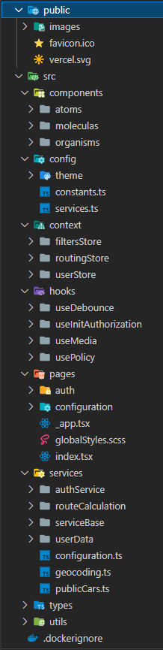

Рисунок 3.6 – Структура клиента

### **Хранение состояния**

Zustand – это небольшое и быстрое решение для управления состоянием. Библиотека позволяет устанавливать и получать состояние с помощью использования React хуков, что позволяет писать лаконичный код.

Пример реализованного хранилища представлен на листинге 3.3

|  |
| --- |
| const filtersStore = (preloadedState = {}) => {  return create(  persist<  IFiltersStore,  SetState<IFiltersStore>,  GetState<IFiltersStore>,  StoreApiWithPersist<IFiltersStore>  >(  (set, get) => ({  selectedProviderIds: [],  setProviderIds: (providers) => set({ selectedProviderIds: providers }),  fetchFilters: async (userId) => {  const fetchedFilters = await services.userData.getFilters(userId);  set({ selectedProviderIds: fetchedFilters.providerIds });  },  saveFilters: async (userId) => {  await services.userData.saveFilters({  providerIds: get().selectedProviderIds,  userId,  });  },  selectedFuelLevel: null,  setFuelLevel: (fuelLevel) => set({ selectedFuelLevel: fuelLevel }),  ...preloadedState,  }),  { name: "filters-storage" }  )  );  };  let zustandStore: ReturnType<typeof filtersStore>;  export const getFiltersStore = (initialState?: Partial<IFiltersStore>) => {  // Always make a new store if server, otherwise state is shared between requests  if (typeof window === "undefined") {  return filtersStore(initialState);  }  // Create store if unavailable on the client and set it on the window object  if (!zustandStore) {  zustandStore = filtersStore(initialState);  }  return zustandStore;  };  export const useFiltersStore = getFiltersStore(); |

Листинг 3.3 – Реализация хранилища фильтров

Основная суть написания хранилища заключается в вызове функции create и передачи в неё функции с двумя параметрами: get и set, они представляют собой геттер и сеттер состояния соответственно.

Данная библиотека также позволяет использовать middlewares, к примеру в листинге выше применятся функция persist, позволяющая автоматически синхронизировать хранилище с localStorage.

### **Авторизация**

Авторизация на клиенте представлена хранилищем состояния userStore, пользовательским хуком usePolicy и страницами авторизации, использующими библиотеку oidc-client.

Рассмотрим хук usePolicy более детально, так как в нём применяется обобщение TypeScript, что позволяет сопоставлять тип политики с её полезной нагрузкой. На рисунке 3.7 представлена его реализация.

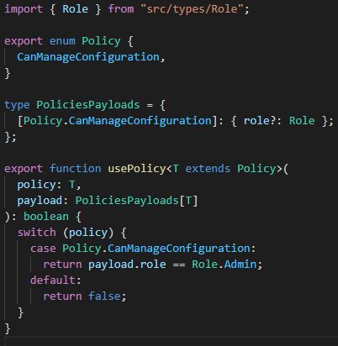

Рисунок 3.7 – Реализация usePolicy

В приложении В также представлено его использование.

### **Маршрутизация**

Каждая страница в Next.js управляется компонентом React. При создании компонентов страниц Next.js опирается на каталог pages. При этом страницы также ассоциируются с их именем файла. Также для динамического перенаправления между страницами может использоваться специальный компонент Link или React хук useRouter, позволяющий получить объект роутера, который в свою очередь предоставляет доступ к перенаправлению и параметрам страницы. На рисунке 3.7 приведён пример его использования.

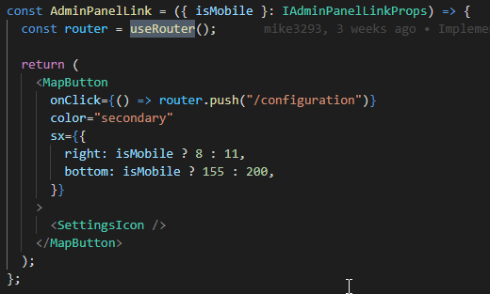

Рисунок 3.8 – Пример использования useRouter

### **Карта и построение маршрута**

Для вывода карты использовалась библиотека Leaflet. Leaflet – это JavaScript-библиотека для создания браузерных и адаптированных под мобильные устройства интерактивных карт. Очень легковесная, при этом содержит весь необходимый большинству разработчиков функционал для создания онлайн-карт.

Leaflet – простая, производительная и удобная в использовании библиотека. Эффективно работает «из коробки» на всех основных настольных и мобильных платформах, используя возможности HTML5 и CSS3 в современных браузерах, оставаясь при этом работоспособной и в старых браузерах. Может быть расширена за счёт использования многочисленных плагинов, имеет красивый, легкий в использовании и хорошо документированный API, простой и читабельный исходный код, с которым приятно работать. Ниже представлена реализация карты.

В приложении В представлена реализация React компонента Map. Leaflet используется вместе с картами на основе OpenStreetMap. OpenStreetMap – это карта всего мира, которую может редактировать каждый, которая создается практически с чистого листа по GPS-трекам и распространяется под свободной лицензией.

На рисунке 3.9 отображена главная страница, на которой можно увидеть карту автомобилей, кнопку для входа и действия на карте. Доступные действия: приблизить, отдалить, найти текущее местоположение и выставить фильтры автомобилей.

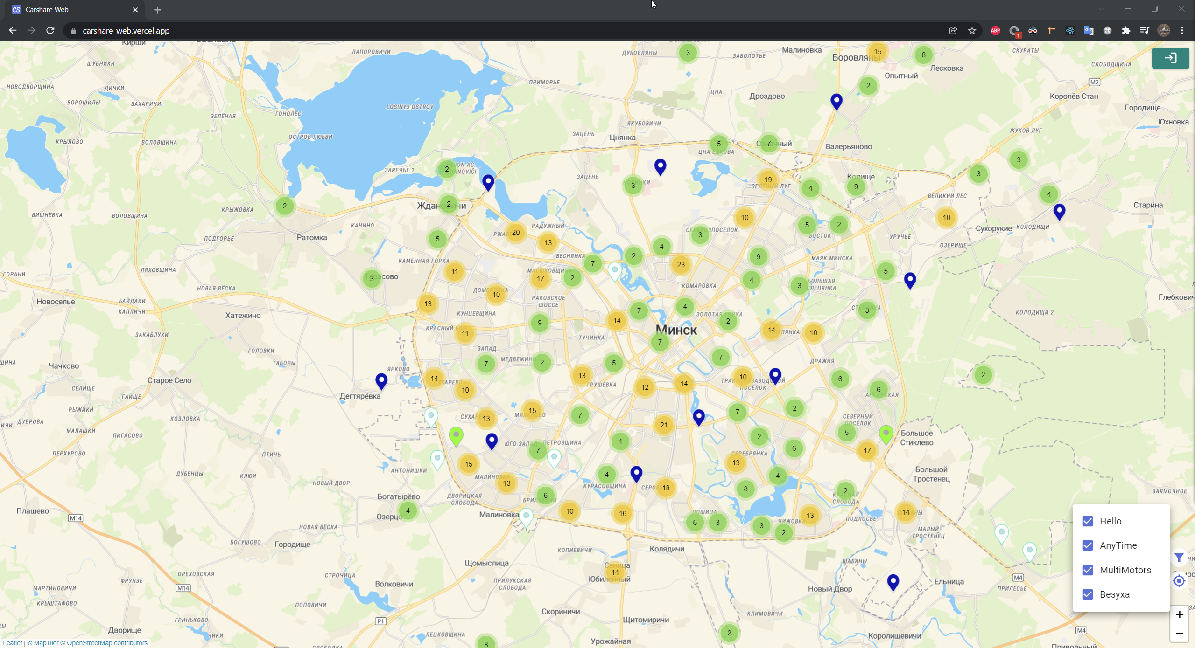

Рисунок 3.9 – Главная страница

Построение маршрутов реализовано с помощью библиотеки leaflet-routing-machine. Она предоставляет базовый функционал по построению маршрутов и связана с библиотекой Leaflet. Данная библиотека также поддерживает несколько серверов построения маршрутов, к примеру:

* OSRM – сервер по умолчанию, имеет публичные демо сервера, есть возможность создания личного контейнера;
* Mapbox Directions API – одно из популярных API для построения маршрутов;
* TomTom Online Routing API – API маршрутизации от компании TomTom.

Ниже на рисунке можно увидеть конечный результат применения данных библиотек. Используемые провайдеры карт: MapTiler и Humanitarian OpenStreetMap.

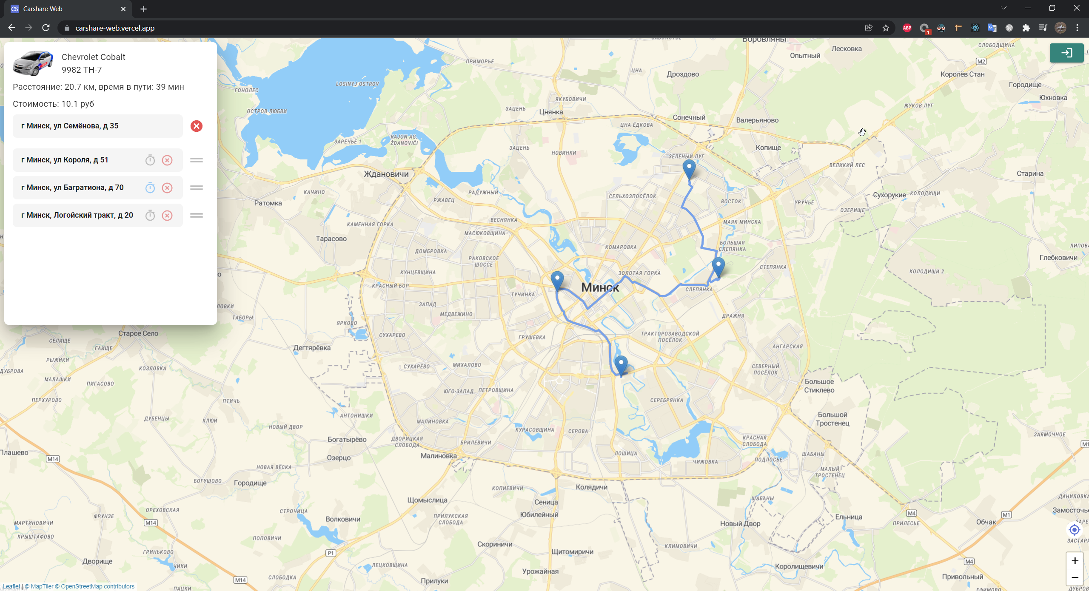

Рисунок 3.10 – Пример карты с маршрутом

Также слева видно итог маршрута, в частности расстояние и время за которое это расстояние можно преодолеть на автомобиле. Стоимость вычисляется с помощью сервиса route-calculator-api.

Точки на карте можно перемещать, как и в списке. Синими часами обозначена кнопка, позволяющая установить время стоянки в точке.

### **Конфигурация тарифов**

При каждом запуске сервиса configuration-api, проверяется, появились ли новые типы машин, если такие присутствуют, база данных заполняется тарифами по умолчанию для нового автомобиля. Далее цену можно изменять на странице configuration, на неё могут заходить только администраторы. Каждый провайдер разбит по секциям, и в секции находятся поля с ценой движения в минуту и стоянки в минуту. Для сохранения формы нужно нажать кнопку сохранить. На рисунке 3.11 можно увидеть интерфейс данной страницы.

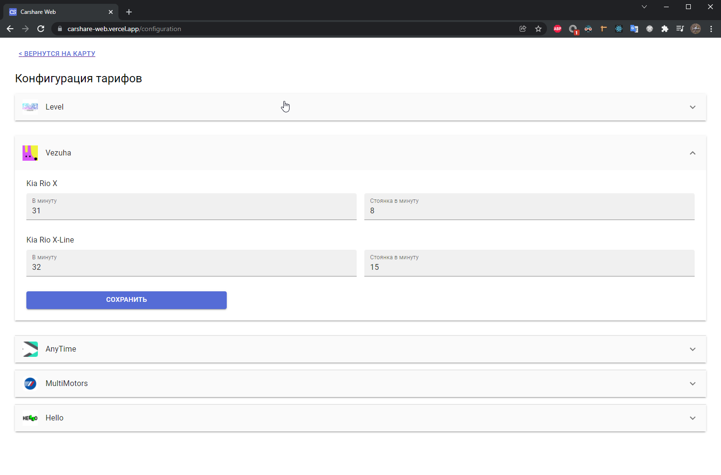

Рисунок 3.11 – Страница конфигурации

## **Развёртывание приложения в Docker**

Docker может автоматически создавать образы читая инструкции из Dockerfile. Dockerfile представляет из себя текстовый документ содержащий все команды для сборки образа. Каждый микросервис входящий в платформу имеет данный файл. Ниже на рисунке 3.12 представлен интерфейс Docker Desktop со списком существующих образов.

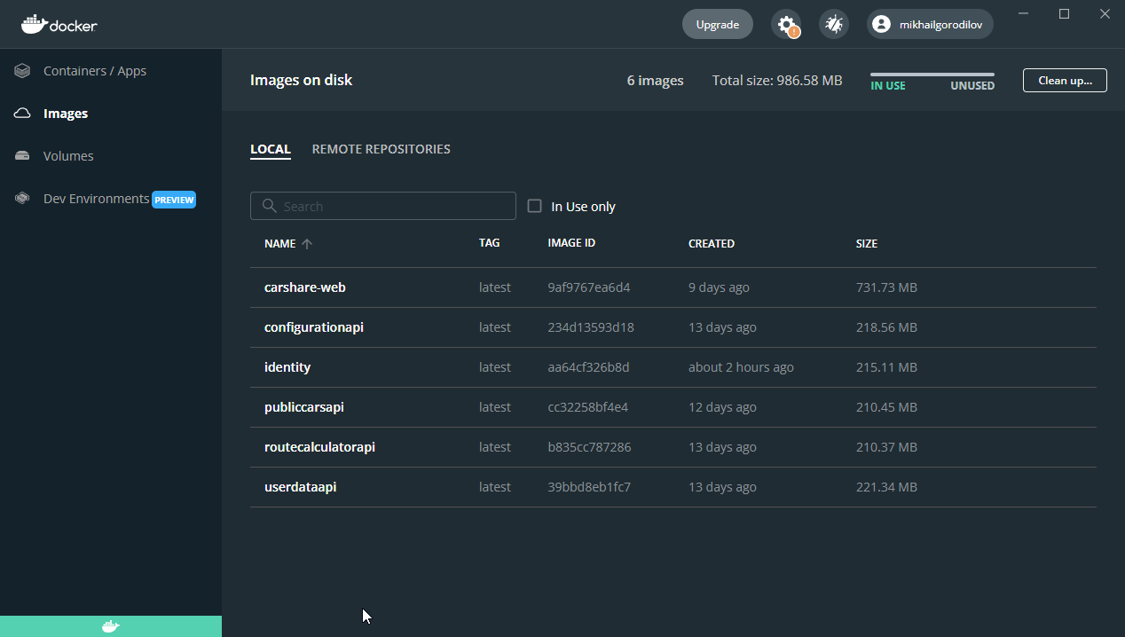

Рисунок 3.12 – Интерфейс Docker Desktop

После создания образа сервиса, он загружается в репозиторий. Далее этот репозиторий используется при создании инстансов сервиса на Azure.

Dockerfile файлы клиентского и серверных сервисов представлены в приложении Г.

## **Выводы**

Было реализовано 5 back-end и 1 front-end сервис.

Сервис identity отвечает за аутентификацию пользователей и сервисов.

Сервис configuration-api реализует конфигурацию тарифов для автомобилей каршеринга.

Сервис public-cars-api является сервисом-адаптером публичного сервиса, доступ к которому получен от разработчиков Carshare.

Сервис route-calculator-api отвечает за непосредственный расчёт суммы поездки.

Сервис user-data-api обрабатывает пользовательские данные, такие как маршруты и фильтры.

И клиентский сервис carshare-web, который используется как интерфейс приложения.

# **Тестирование приложения**

Тестирование проекта выполнялось в течение разработки посредством таких средств, как отладка и логгирование. После введения нового либо изменения существующего компонента программы, он и зависящий от него код также подвергался тестированию. Анализ полученных результатов происходил по факту получения ошибок и проблемные места сразу исправлялись. После завершения разработки программы по нескольку раз были подвергнуты испытаниям все элементы управления в пользовательском интерфейсе, также они тестировались по ходу написания записки.

Валидация приложения – это один из основных гарантов надёжности приложения и всякий программист должен предусмотреть и предотвратить непредвиденное поведение пользователя.

При регистрации обрабатываются вводимые данные пользователя. Поля валидируются стандартными способами HTML.

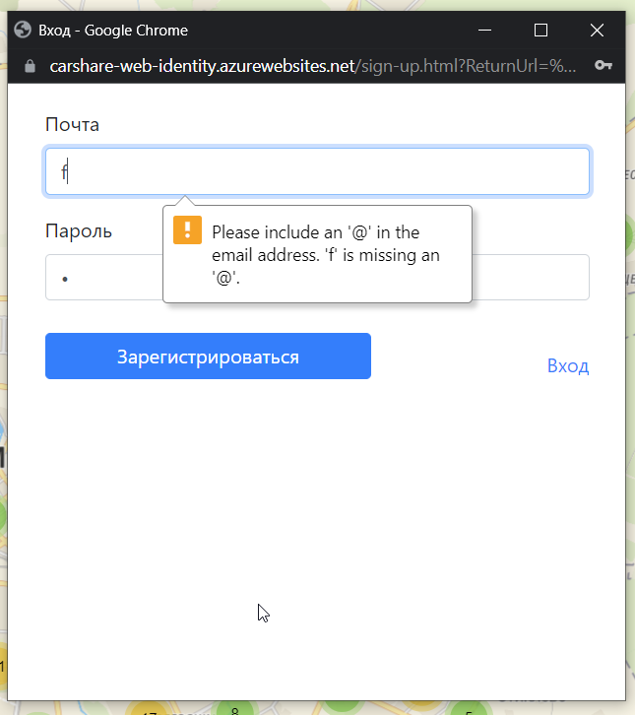

Рисунок 4.1 – Некорректный формат почты

При входе в систему также обрабатываются вводимые данные пользователя. Если пользователь неверно ввел данные в поля для входа, он получит уведомление о некорректно введенных данных, пример уведомления об ошибке предоставлен на рисунке 4.2.

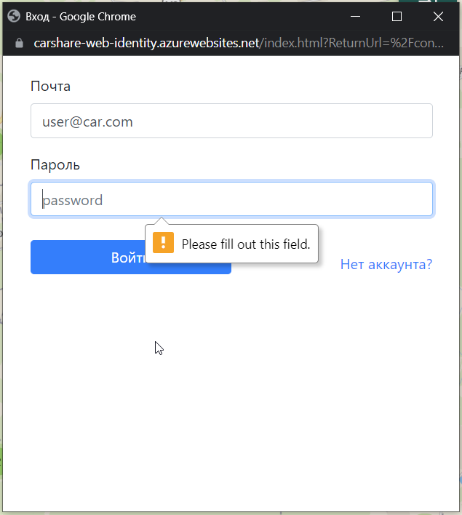

Рисунок 4.2 – Пустое поле

В итоге приложение стало хорошо отлаженным и готовым к полноценному использованию.

Для автоматизации серверных тестов была использована технология xUnit, ниже на рисунке 4.3 можно увидеть пример.

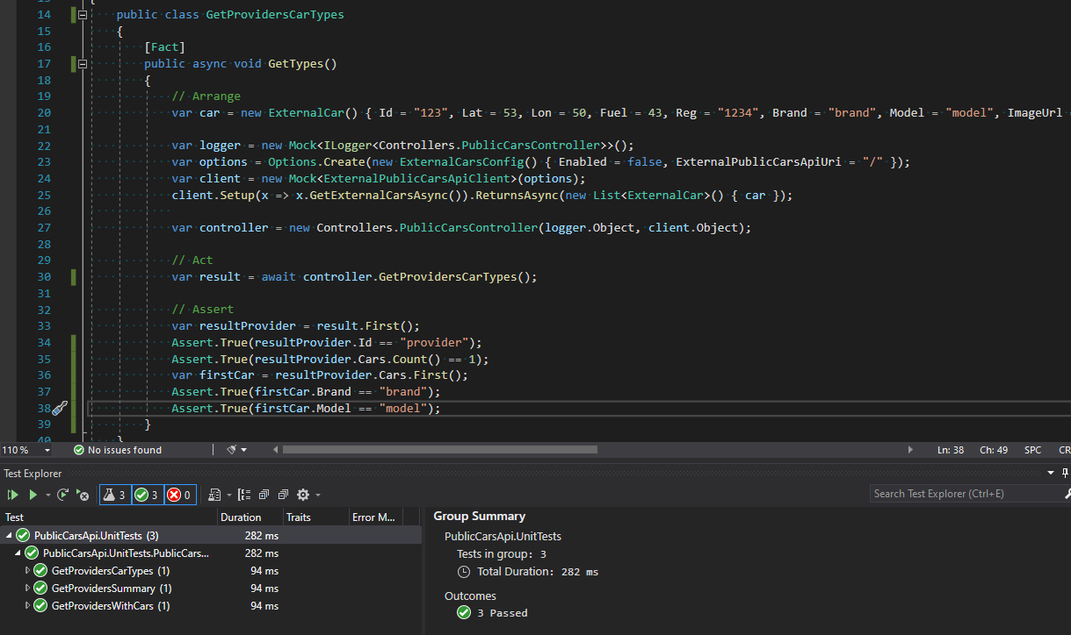

Рисунок 4.3 – Пример серверного теста

Также немаловажной частью приложения является адаптивность, необходимо протестировать узкое место приложения: построение и отображение маршрута на мобильном устройстве. На рисунке 4.3 мы можем видеть успешное прохождение данного теста.

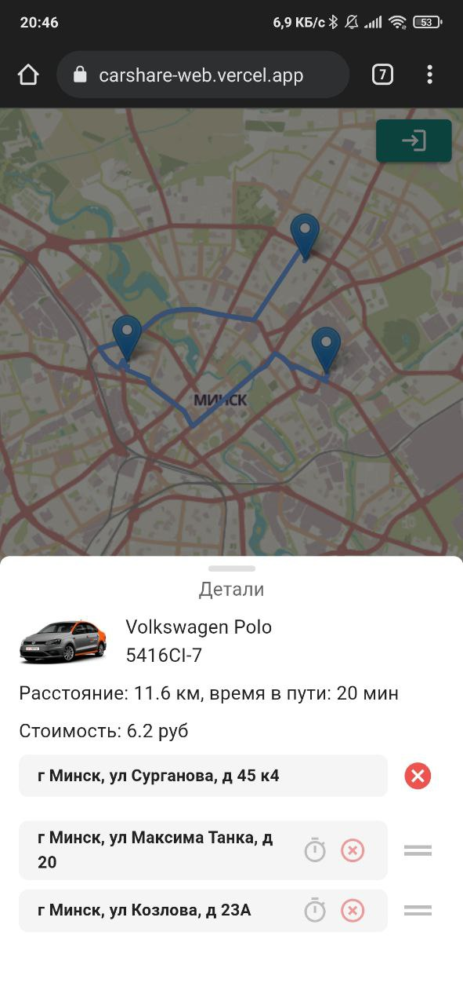

Рисунок 4.3 – Отображение на мобильном устройстве

## **Выводы**

Проведено ручное тестирование всего приложения, критических ошибок выявлено не было. Проверено отображение и работа функционала сайта на мобильных устройствах.

Также было настроено юнит тестирование для сервиса public-cars-api, так как он является самым узким местом приложения, без которого весь функционал потеряет работоспособность.

# **Руководство пользователя**

Данная глава содержит описание некоторых функций приложения для более легкого восприятия конечного пользователя.

## **Аутентификация и авторизация пользователя**

Для регистрации необходимо пройти всего один этап, это заполнить email и пароль, форма продемонстрирована на рисунке 5.1.

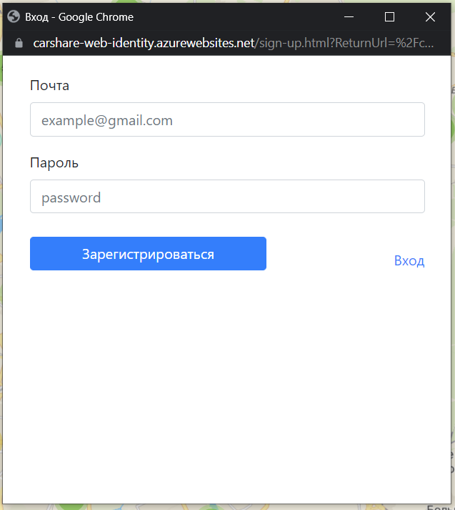

Рисунок 5.1 – Форма регистрации

Для аутентификации необходимо ввести пароль, почту и нажать на кнопку «Войти», если пользователь не существует, вход не сработает. Все поля являются обязательными для заполнения.

Если аутентификация прошла успешно и соблюдены все вышеописанные правила, то происходит закрытие окна аутентификации и кнопка входа замениться на имя пользователя. Скриншот формы авторизации представлен на рисунке 5.2.

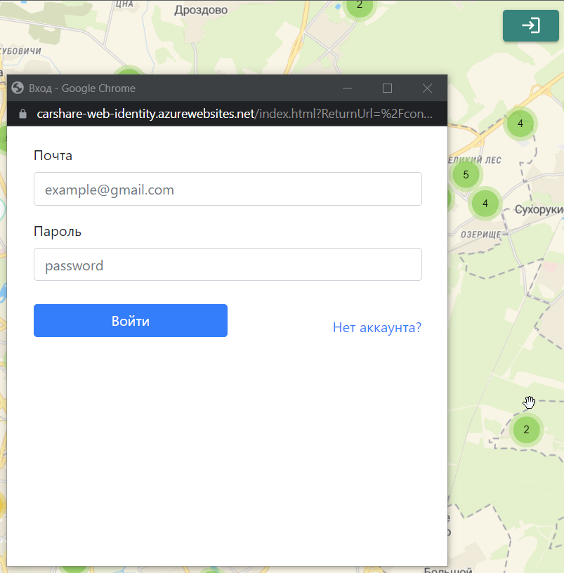

Рисунок 5.2 – Фрагмент экрана с формой для авторизации пользователя

В данном курсовом проекте логика приложения задумана так, что пользователь, который не вошел в систему имеет доступ практически к полному функционалу, он и будет рассмотрен далее.

## **Выбор автомобиля**

Для того, чтобы пользователь смог выбрать автомобиль, ему просто нужно открыть главную страницу. После загрузки автомобилей, он увидит их на карте, это можно увидеть на рисунке 5.3. При клике на маркер открывается окно, с краткой информации об авто.

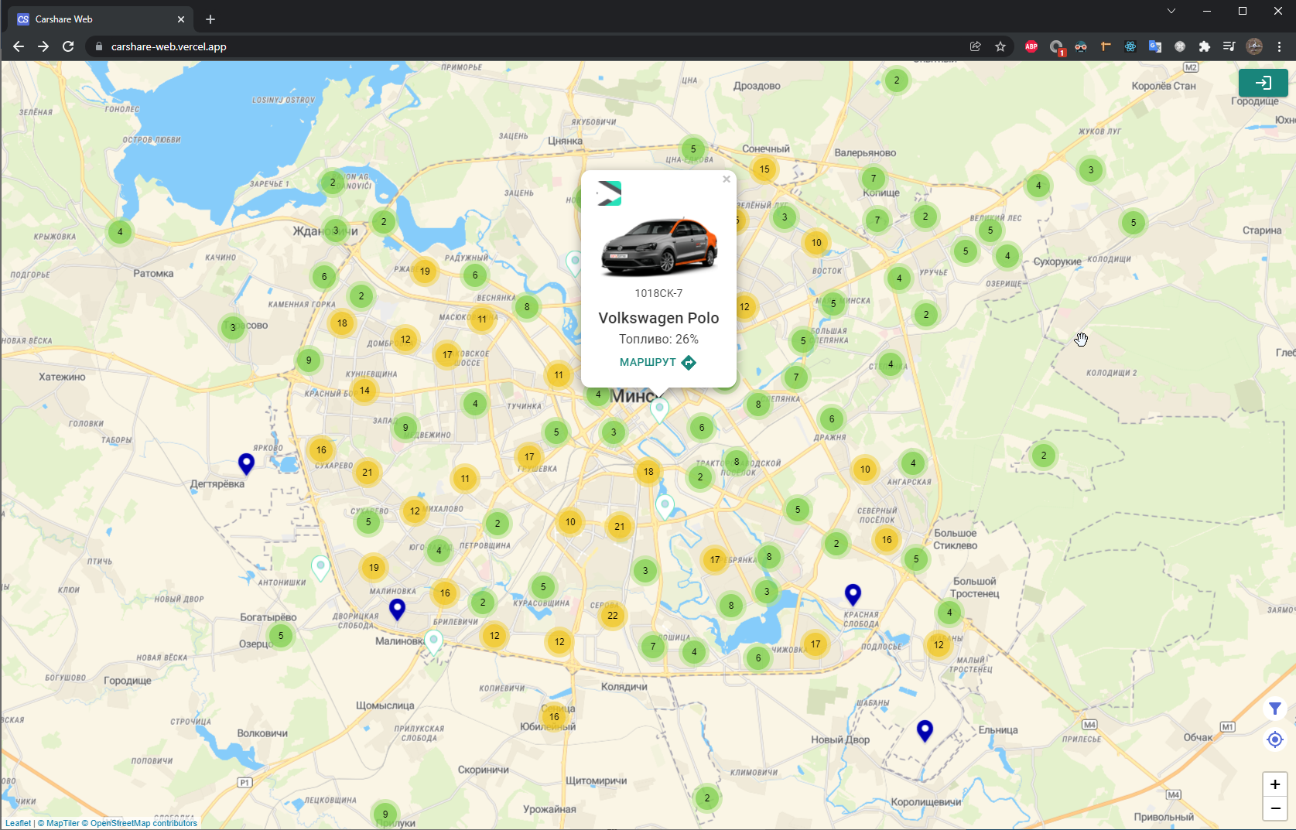

Рисунок 5.3 – Карта автомобилей

Также автомобили можно отсортировать по провайдеру.

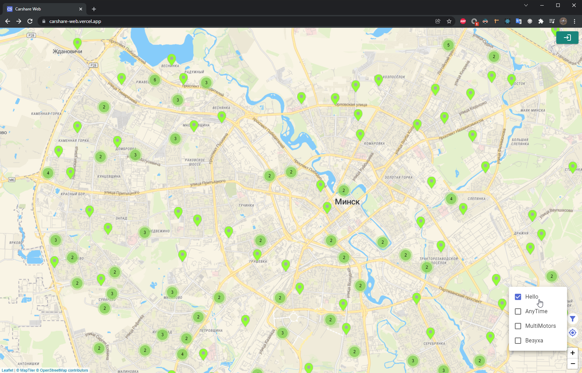

Рисунок 5.4 – Отфильтрованные автомобили

Для поиска ближайшего автомобиля может быть полезна функция определения текущего местоположения. Пример её работы представлен на рисунке ниже.

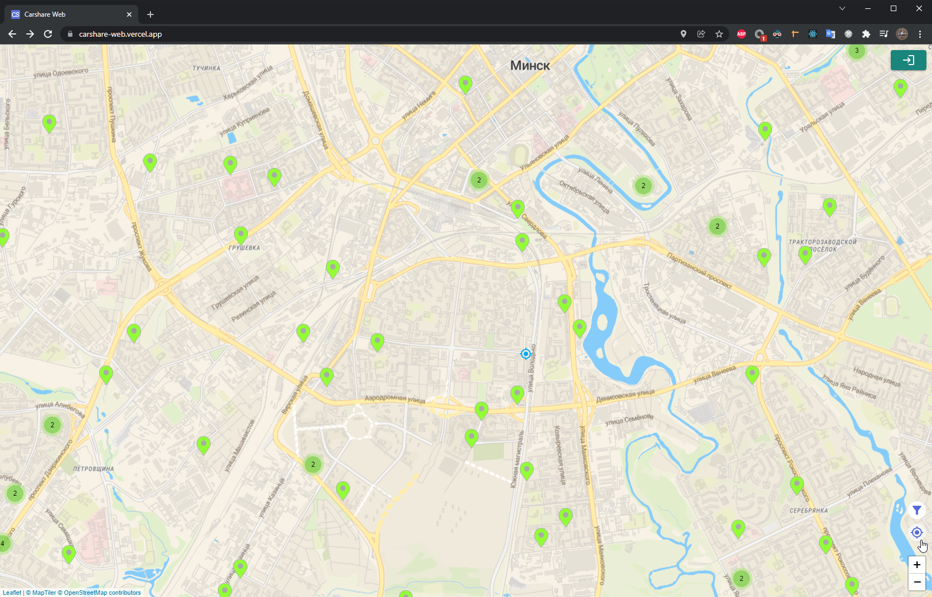

Рисунок 5.5 – Текущее местоположение

Далее идёт главная часть приложения, построение маршрута. После клика на кнопку «МАРШРУТ» (рисунок 5.3), появляется возможность строить маршрут. Правой кнопкой мыши можно добавить точку. Точки можно двигать на карте и менять их порядок в боковом меню маршрута. Маршрут можно закрыть нажав красную кнопку. На отдельных точках присутсвуют две кнопки: кнопка установки времени нахождения в точке и кнопка удаления точки. Интерфейс маршрута представлен на рисунке 5.6.

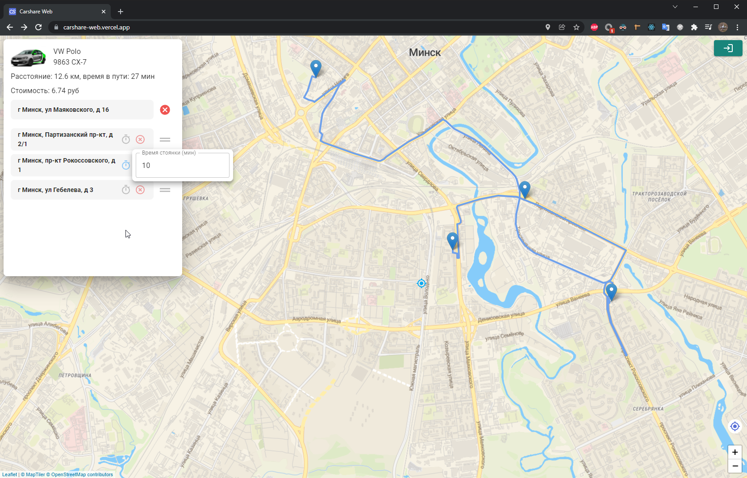

Рисунок 5.6 – Маршрут

Ниже будет рассмотрен функционал доступный авторизованному пользователю.

Загрузка и сохранение маршрута отображены на рисунке 5.7. С помощью этой возможности можно один раз построить маршрут, сохранить его и затем загружать для любой машины.

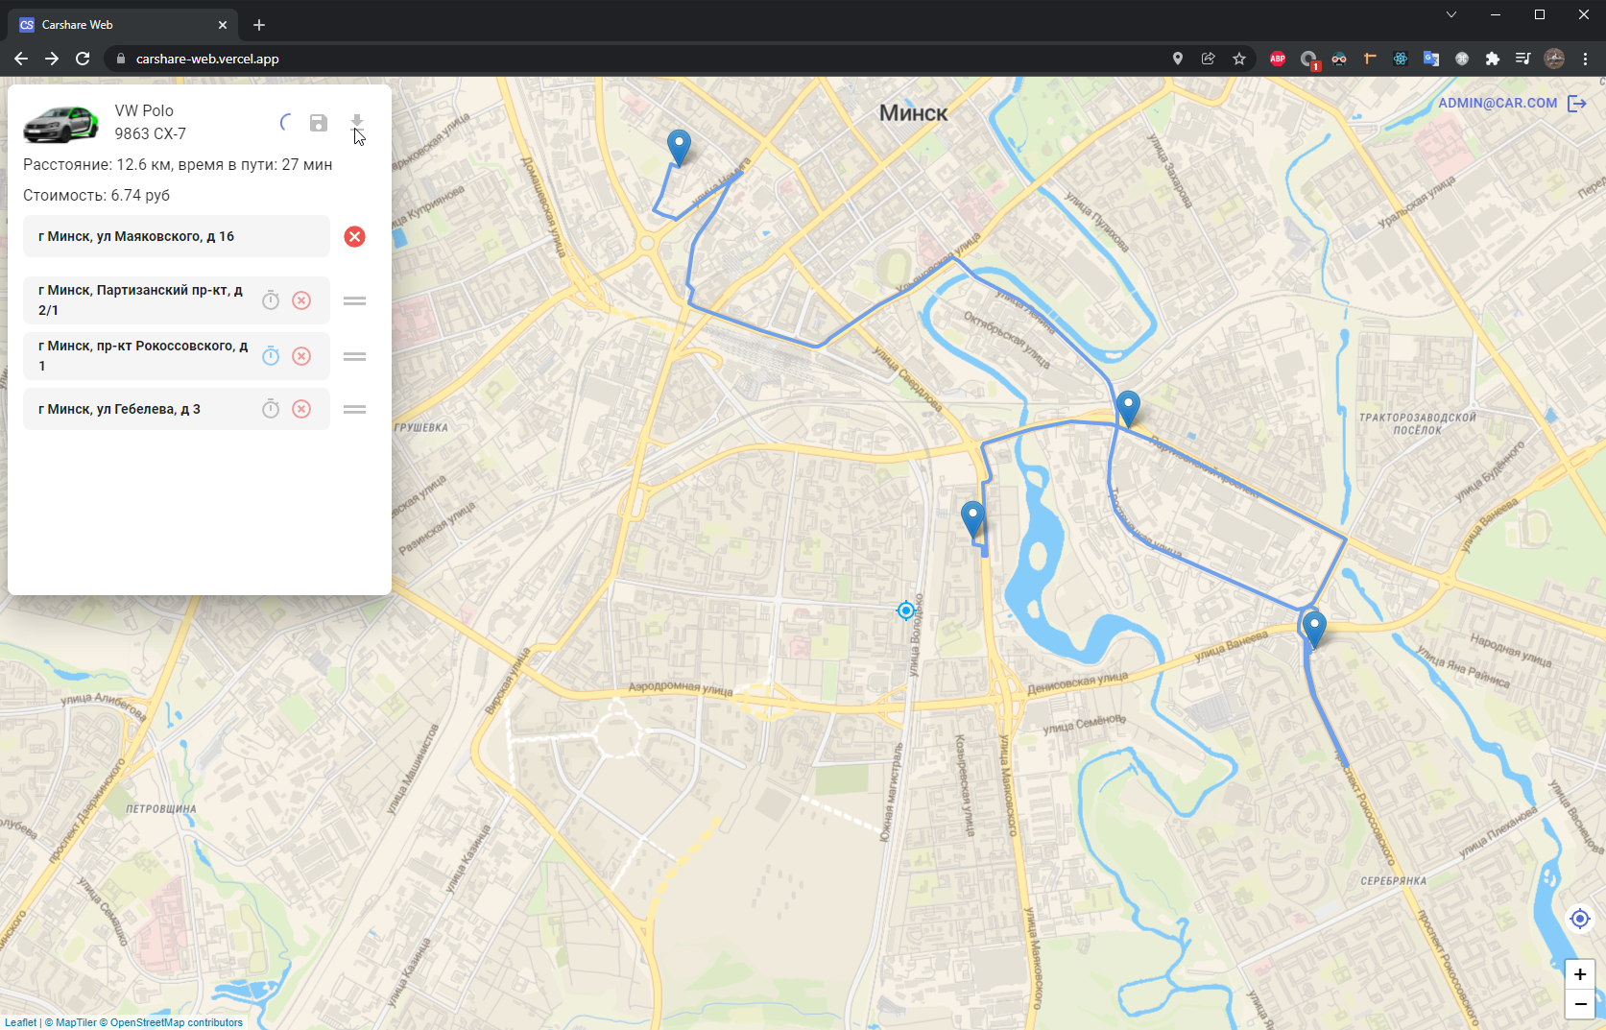

Рисунок 5.7 – Загрузка маршрута

И в заключение приведена функциональность сохранения фильтров, которую можно увидеть на рисунке 5.8

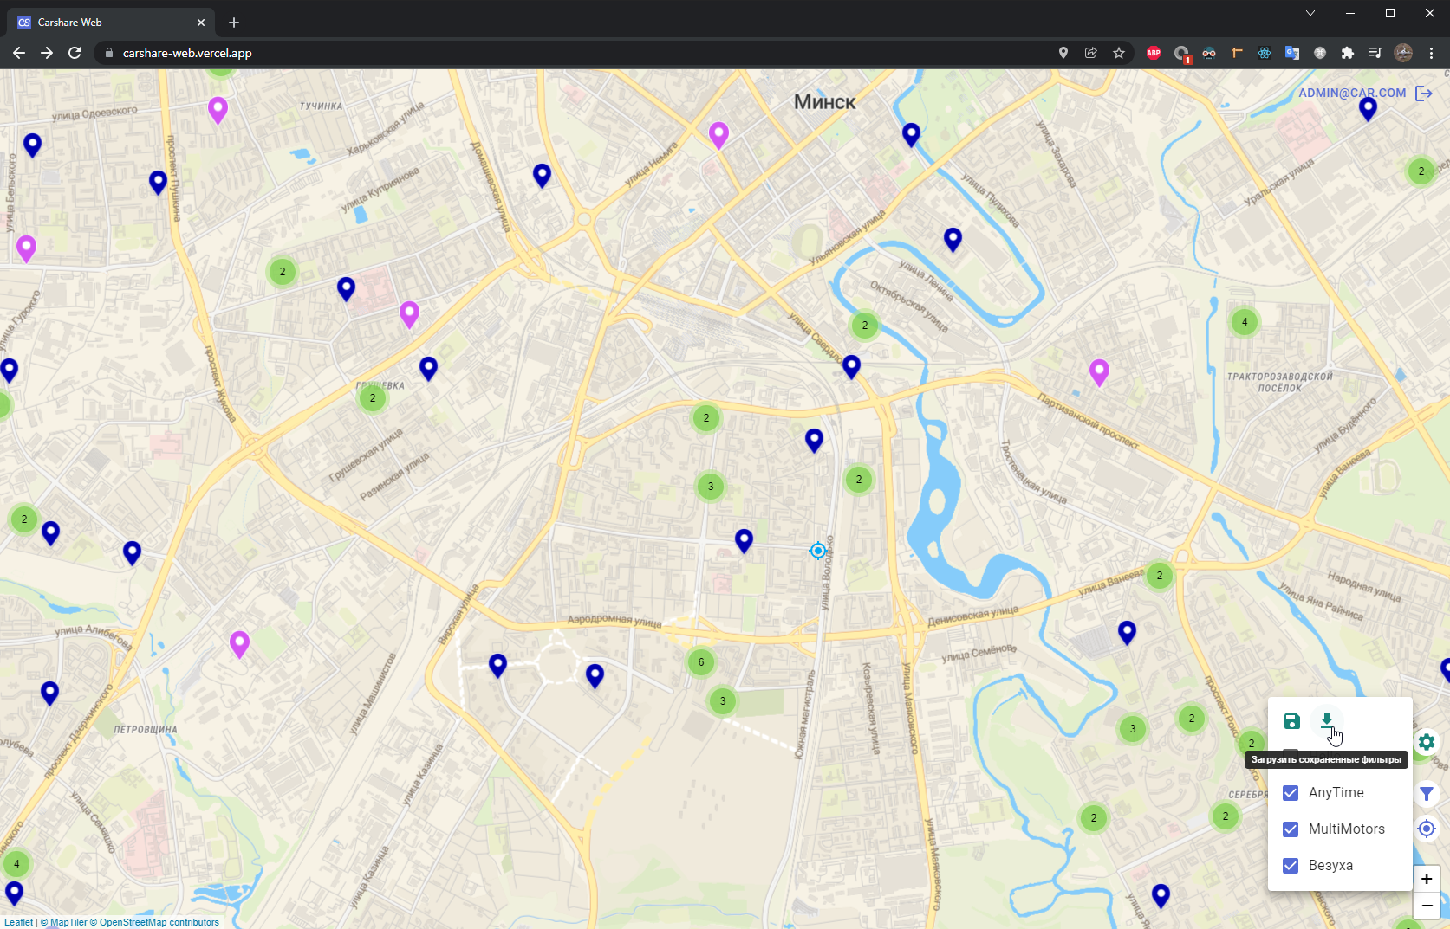

Рисунок 5.8 – Загрузка фильтров

## **Конфигурация тарифов**

Конфигурация тарифов доступна только администраторам. Для перехода на данную страницу сначала нужно пройти авторизацию (рисунок 5.1) с аккаунтом администратора, а затем перейти на страницу конфигурации. Кнопка для перехода на данную страницу отображена на рисунке 5.9.

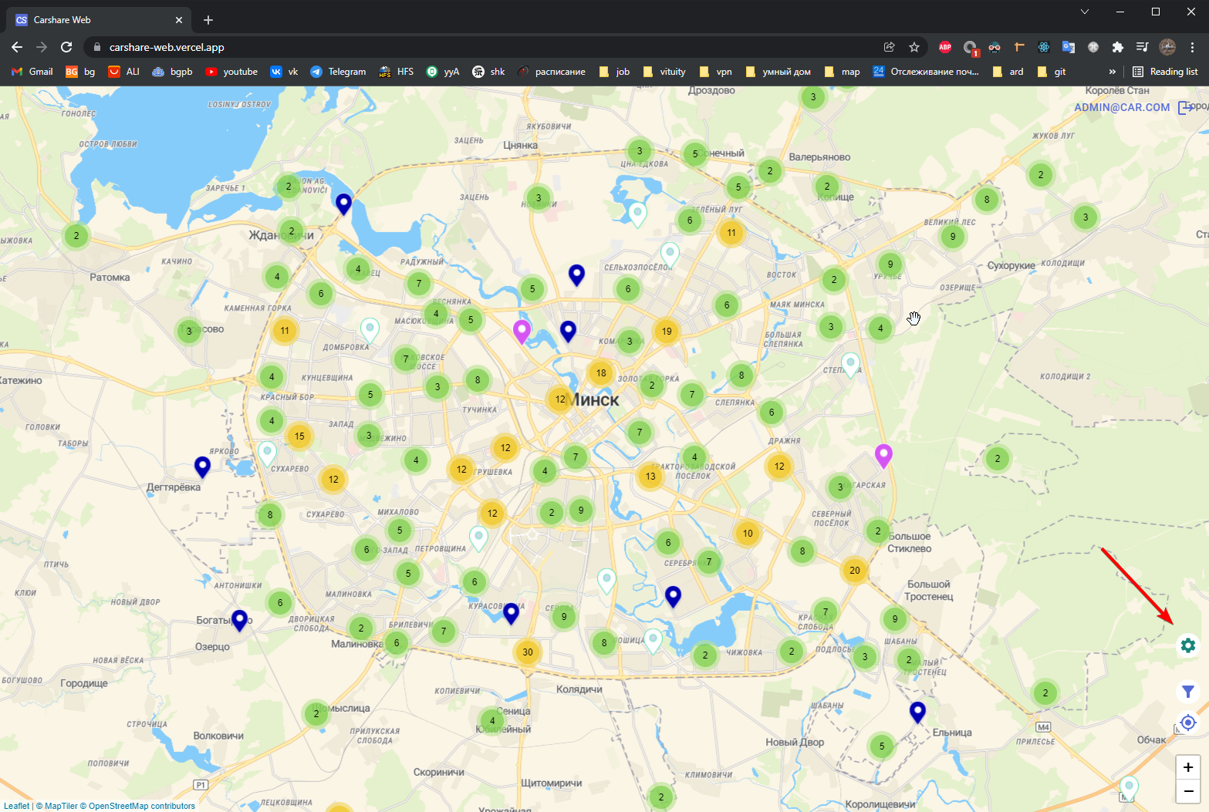

Рисунок 5.9 – Кнопка перехода на страницу конфигурации

Далее можно увидеть непосредственно страницу конфигурации, на которой находится список провайдеров каршеринга. Секции можно разворачивать, и менять цены на конкретные автомобили. После редактирования цен необходимо нажать кнопку «Сохранить».



Рисунок 5.10 – Страница конфигурации

## **Выводы**

Было составлено полное руководство пользователя, рассмотрены функции аутентификации, выбора авто, построения маршрута и использования действий сохранения и загрузки для маршрутов и фильтров.

# **Заключение**

При работе над курсовым проектом было проведено изучение предметной области, выявление в ней проблем и составление функционала программного средства, с их учётом, после чего последовало проектирование и разработка. Также в ходе работы проанализировано и проработано множество сторон и нюансов проектирования и разработки серверной части приложения и клиентской, например, выбор подходящих паттернов и технологий, составление и тестирование алгоритмов, структурирование проекта, построение пользовательского интерфейса.

В итоге был реализован весь заявленный функционал. Как клиентская, так и серверная части проекта имеют хороший потенциал для будущих модификаций во многом благодаря грамотному структурированию. Был получен дополнительный опыт работы с технологиями Next.Js, React, ASP.NET Core, Identity Server, базой данных MongoDB, Docker и облачным сервисом Azure, улучшены навыки по проектированию.

# **Список используемых источников**

1. Микросервисная архитектура [Электронный ресурс]. — Режим доступа: https://mcs.mail.ru/blog/prostym-jazykom-o-mikroservisnoj-arhitekture Дата доступа: 10.09.2021.
2. Контроллеры и их действия [Электронный ресурс]. — Режим доступа: https://metanit.com/sharp/aspnet5/5.1.php Дата доступа: 13.10.2021.
3. Документация по библиотеке Leaflet [Электронный ресурс]. — Режим доступа: https://leafletjs.com/ Дата доступа: 22.10.2021.
4. TypeScript [Электронный ресурс]. — Режим доступа:  https://www.typescriptlang.org/ Дата доступа: 03.11.2021.
5. Документация по React [Электронный ресурс]. — Режим доступа: https://ru.reactjs.org/ Дата доступа: 11.11.2021.
6. IdentityServer4. Основные понятия. OpenID Connect, OAuth 2.0 и JWT [Электронный ресурс]. — Режим доступа: https://habr.com/ru/post/489354 Дата доступа: 15.11.2021.
7. Документация по Leaflet Routing Machine [Электронный ресурс]. — Режим доступа: https://www.liedman.net/leaflet-routing-machine/ Дата доступа: 17.11.2021.
8. Документация по Next.Js [Электронный ресурс]. — Режим доступа: https://nextjs.org/ Дата доступа: 21.11.2021.
9. Документация по Docker [Электронный ресурс]. — Режим доступа: https://www.docker.com / Дата доступа: 22.11.2021.
10. Библиотека MUI [Электронный ресурс]. — Режим доступа: https://mui.com/ Дата доступа: 30.11.2021.
11. Приложение Carshare [Электронный ресурс]. — Режим доступа: https://play.google.com/store/apps/details?id=com.azakharenka.carsharing&hl=ru&gl=US Дата доступа: 08.09.2021.

# **ПРИЛОЖЕНИЕ А**

UML диаграмма использования:

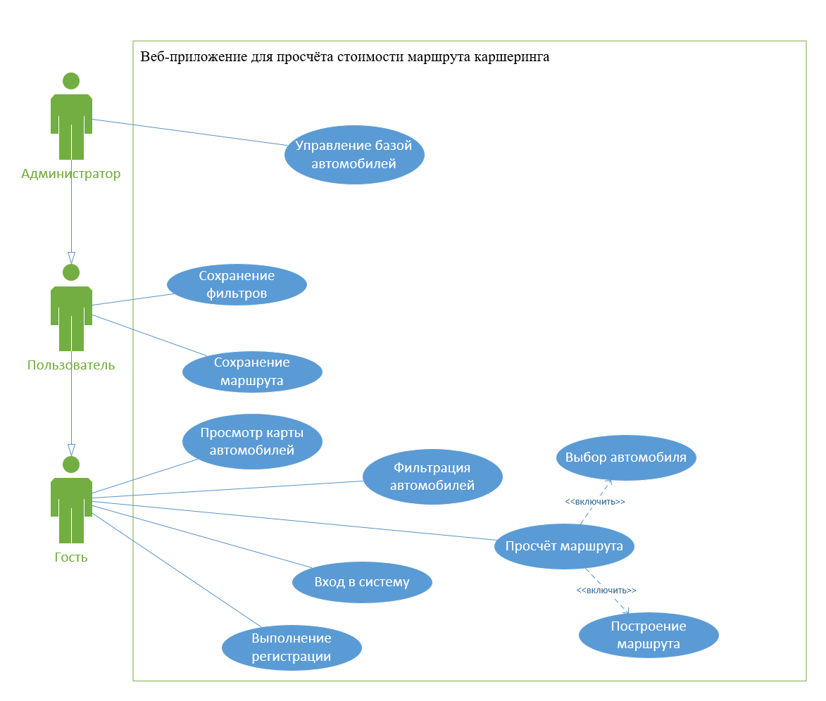

# **ПРИЛОЖЕНИЕ Б**

UML диаграмма пакетов/классов:

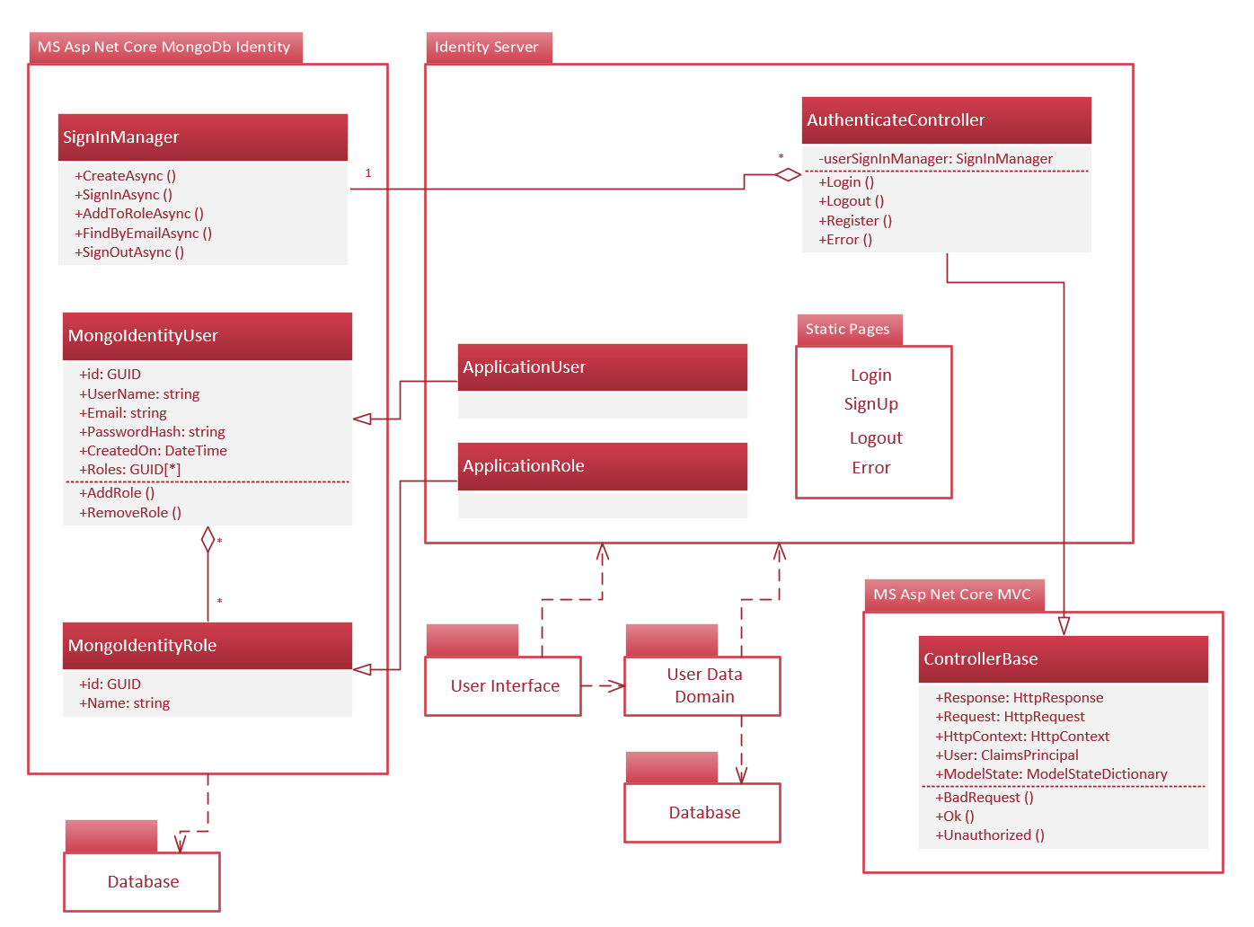

# **ПРИЛОЖЕНИЕ В**

Реализация React компонента Map:

const CarMap = () => {

const isMobile = useMobile();

const [currentPosition, setCurrentPosition] = useState<LatLngExpression>();

const { selectedProviderIds, selectedFuelLevel } = useFiltersStore();

const debouncedSelectedProviderIds = useDebounce(selectedProviderIds, 1000);

const { data = [], isLoading } = useQuery(

[

"getPublicCars",

debouncedSelectedProviderIds.join(","),

selectedFuelLevel,

],

() =>

services.publicCars.getCars(

debouncedSelectedProviderIds,

selectedFuelLevel

),

{ refetchOnWindowFocus: false }

);

const routingMachineRef = useRef<L.Routing.Control>(null);

const [waypoints, hasWaypoints, setRawWaypoints] = useRoutingStore(

(s) => [s.waypoints, getHasWaypoints(s), s.setRawWaypoints],

shallow

);

const refreshWaypoints = useCallback(() => {

if (routingMachineRef.current) {

const machineWaypoints = routingMachineRef.current.getWaypoints();

setRawWaypoints(machineWaypoints);

}

}, [setRawWaypoints, routingMachineRef]);

useEffect(() => {

if (routingMachineRef.current) {

routingMachineRef.current.setWaypoints(waypoints);

}

}, [waypoints, routingMachineRef]);

const role = useUserStore((s) => s.role);

const haveAccessToConfiguration = usePolicy(Policy.CanManageConfiguration, {

role,

});

return (

<>

{isLoading && (

<LinearProgress

sx={{ position: "absolute", zIndex: 900, top: 0, left: 0, right: 0 }}

/>

)}

<MapContainer

center={[53.893009, 27.567444]}

zoom={12}

minZoom={4}

maxZoom={18}

zoomControl={false}

attributionControl={false}

>

{isMobile ? (

<TileLayer

url={constants.FALLBACK_MAP_LAYER_URL}

attribution={constants.FALLBACK_MAP_ATTRIBUTION}

/>

) : (

<VectorTileLayer

styleUrl={constants.VECTOR_MAP_STYLE_URL}

attribution={constants.VECTOR_MAP_ATTRIBUTION}

/>

)}

<AttributionControl position="bottomleft" />

{!isMobile && <ZoomControl position="bottomright" />}

{currentPosition && (

<CurrentPosition currentPosition={currentPosition} />

)}

<FindCurrentPosition

onPositionChange={setCurrentPosition}

isMobile={isMobile}

/>

{!hasWaypoints && routingMachineRef.current && (

<MarkerClusterGroup

showCoverageOnHover={false}

maxClusterRadius={50}

disableClusteringAtZoom={15}

spiderfyOnMaxZoom={false}

>

<CarMarkers providers={data} />

</MarkerClusterGroup>

)}

{!hasWaypoints && <CarFilters isMobile={isMobile} />}

<RoutingMachine

ref={routingMachineRef}

refreshWaypoints={refreshWaypoints}

/>

{hasWaypoints && routingMachineRef.current && (

<Routing routingMachine={routingMachineRef.current} />

)}

{!hasWaypoints && haveAccessToConfiguration && (

<AdminPanelLink isMobile={isMobile} />

)}

</MapContainer>

</>

);

};

export default CarMap;

# **ПРИЛОЖЕНИЕ Г**

Типовой Dockerfile back-end сервиса:

FROM mcr.microsoft.com/dotnet/aspnet:5.0 AS base

WORKDIR /app

EXPOSE 80

EXPOSE 443

FROM mcr.microsoft.com/dotnet/sdk:5.0 AS build

WORKDIR /src

COPY ["PublicCarsApi/PublicCarsApi.csproj", "PublicCarsApi/"]

RUN dotnet restore "PublicCarsApi/PublicCarsApi.csproj"

COPY . .

WORKDIR "/src/PublicCarsApi"

RUN dotnet build "PublicCarsApi.csproj" -c Release -o /app/build

FROM build AS publish

RUN dotnet publish "PublicCarsApi.csproj" -c Release -o /app/publish

FROM base AS final

WORKDIR /app

COPY --from=publish /app/publish .

ENTRYPOINT ["dotnet", "PublicCarsApi.dll"]

Типовой Dockerfile front-end сервиса:

FROM node:16.13-alpine as dependencies

WORKDIR /my-project

COPY package.json yarn.lock ./

RUN yarn install --frozen-lockfile

FROM node:16.13-alpine as builder

WORKDIR /my-project

COPY . .

COPY --from=dependencies /my-project/node_modules ./node_modules

RUN yarn build

# remove development dependencies

RUN npm prune --production

FROM node:16.13-alpine as runner

WORKDIR /my-project

ENV NODE_ENV production

COPY --from=builder /my-project/public ./public

COPY --from=builder /my-project/.next ./.next

COPY --from=builder /my-project/node_modules ./node_modules

COPY --from=builder /my-project/package.json ./package.json

EXPOSE 3000

CMD ["yarn", "start"]